**Créme brûlée**

*Suroviny:* 1 vanilkový lusk, 430ml smotany na šľahanie, 40g kryštálového cukru, 5 žĺtkov.

*Príprava:*

* Predhrejeme trúbu na 140°C a dáme variť 1-2l vody, ktorú budeme potrebovať na vodný kúpeľ. Na mierny oheň dáme variť smotanu. Medzitým si pozdĺž rozkrojíme vanilkový lusk a hranou noža vyškriabeme jeho obsah a pridáme do vriacej smotany. Zatiaľ, čo sa ohrieva smotana s vanilkou, zamiešame vo väčšej nádobe žĺtky s cukrom. Pozor, nemala by sa na zmesi tvoriť pena.
* Ako náhle sa začne smotana variť, odstavíme ju z ohňa. Za stáleho miešania smotanu pomaly vlejeme do nádoby so žĺtkami. Vzniknutú zmes žĺtkov a smotany ihneď scedíme.
* Zmes rozlejeme do servírovacích misiek, ktoré musia byť ohňovzdorné, pretože v nich pred podávaním budeme plameňom vytvárať karamelovú kôrku.
* Misky naukladáme do hlbšieho pekáča. Potom do pekáča opatrne nalejeme vriacu vodu. Výška vodného kúpeľa by mala dosahovať výšku krému v miskách. Potom pekáč vložíme do predhriatej rúry. Po 20-30min pekáč opatrne vyberieme z rúry. Krém by mal byť dostatočne tuhý. Pokiaľ by niektoré porcie boli uprostred stále tekuté, necháme ich chvíľu odpočívať v kúpeli.
* 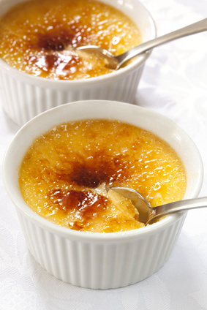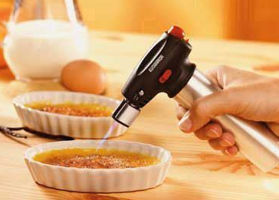Hotový krém ochladíme v studenom kúpeli a potom v chladničke aspoň 4 hodiny. Krém vydrží v chladničke čerstvý minimálne 2-3 dni a preto si ho môžeme dopredu pripraviť. Hotové Créme brûlée pred podávaním posypeme kryštálovým cukrom, ktorý skaramelizujeme. Použiť môžeme modernú fambovaciu pištoľ. Cukor plameňom karamelizuje rýchlo a tak treba dávať pozor, aby sa karamel nespálil. Výsledkom je lahodný vanilkový dezert s krehkou karamelovou kôrkou.

